**西华大学自学考试毕业考核及毕业论文（设计）管理系统操作手册（考生）**

目录

1、 系统说明 2

1.1 系统地址 2

2、 考生操作流程 3

3、 论文准备 4

4、 选题 4

5、 上传开题报告 5

6、 论文撰写 6

7、 定稿 6

8、 其他功能 7

8.1 在线提问 7

# 系统说明

## 系统地址

<https://xhulw.028zk01.net/>

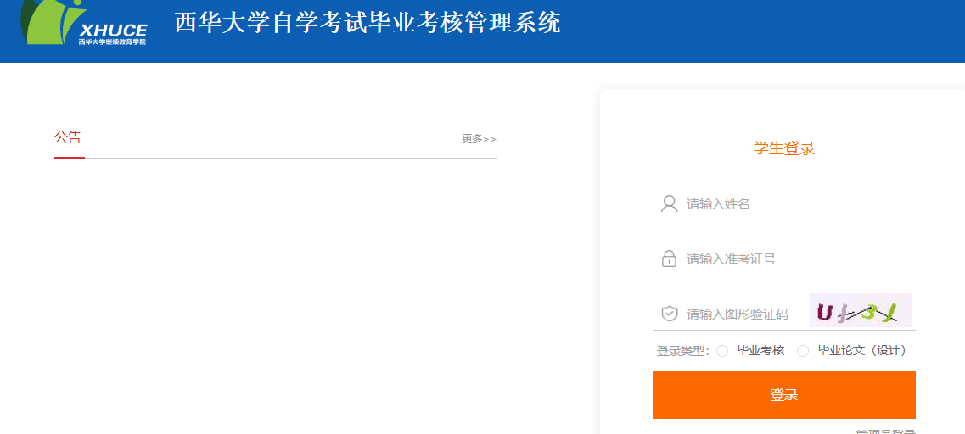

# 考生操作流程

考生在接到主考学校毕业考核通知后，可凭姓名+准考证登录系统。操作流程如下：

1. **论文准备**

考生需在此菜单完成一系列基础操作，才可进行后续流程。基础操作包括：

* 上传个人签名：签名将用于显示在论文上
* 查看指导教师信息：查看本次论文写作的指导教师信息及联系方式
* 论文格式模板下载：下载用于论文写作的格式模板

1. **选题**

考生从指导教师提供的题目中选中本次论文的题目。

1. **提交开题报告**

选题审核通过，待导师下发任务书后，考生可进行开题报告撰写。

1. **提交论文**

开题报告审核通过后，即可进入论文撰写环节。

1. **定稿**

经过导师多次审核和论文修改后，导师最终审核通过的稿件作为论文定稿。

具体操作如下。

# 论文准备

操作菜单：论文准备

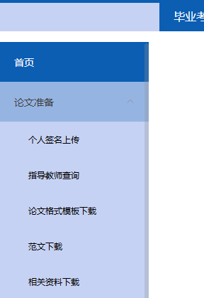

考生需要先按页面要求上传个人签名。然后可以进行指导教师查询、模板下载、范文下载等操作。

# 选题

操作菜单：选题管理——在线选题。操作界面如下：

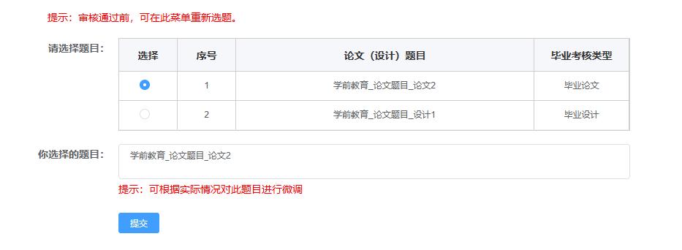

选择题目后，可与导师进行沟通，对选中的题目微调。

选题后，可在“选题审核查询”菜单查询导师审核结果。

# 上传开题报告

操作菜单：开题报告管理——开题报告上传。操作界面如下：

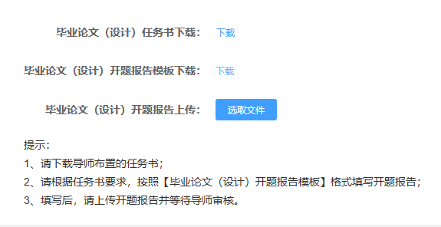

考生选题审核通过后，需要等待导师下发任务书。

待导师下发任务书后，考生即可查看任务书，并按任务书要求编写开题报告。完成后进行上传。

# 论文撰写

操作菜单：论文撰写管理——论文上传

操作界面如图：

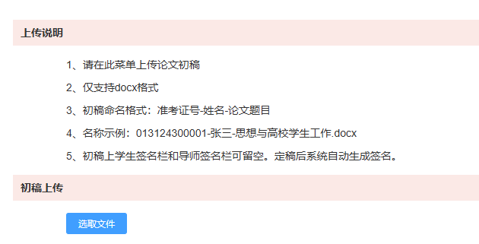

考生开题报告审核通过后，即进入论文写作环节。

在此环节，考生需多次上传论文，并按导师意见进行修改，直至审核通过。

考生可在“上传日志”菜单查询导师对每版稿件的审核意见。

# 定稿

操作菜单：定稿管理——定稿查询

导师最终审核通过的论文，即为定稿。

# 其他功能

## 在线提问

操作菜单：在线提问

考生在论文写作中若遇到问题，可在此菜单向导师提问。